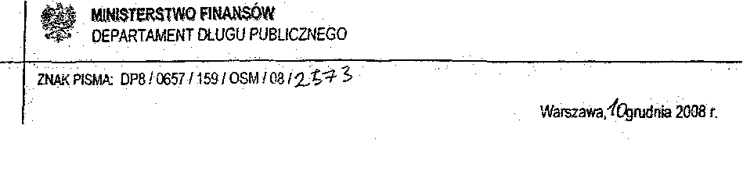
Dotyczy: sprawozdania Rb-N
W odpowiedzi na pismo z dnia 14 października br., znak RF 3023/1/08, w sprawie sporządzania sprawozdania Rb-N. na podstawie rozporządzenia Ministra Finansów z dnia 27 czerwca 2006 r. w sprawie sprawozdawczości budżetowej (Dz. U. Nr 115, poz. 781 z późn. zm.), Departament Długu Publicznego wyjaśnia co następuje:
1. Należności z tytułu dotacji udzielonych podmiotom sektora finansów publicznych, jak również jednostkom spoza tego sektora nie powinny być wykazywane w sprawozdaniu Rb-N aż do momentu ich rozliczenia. Dopiero z chwilą rozliczenia, zasilenie wykorzystane przez beneficjenta niezgodnie z przeznaczeniem, pobrane nienależnie lub w nadmiernej wysokości staje się należnością jednostki samorządu terytorialnego. Należność taką należy wykazać w sprawozdaniu Rb-N w pozostałych należnościach w wierszu N5.3 lub w przypadku nie zwrócenia jej w terminie w wierszu N4.2 - pozostałe należności wymagalne;
2. Należności z tytułu rozliczenia podatku VAT należy wykazać w sprawozdaniu Rb-N w wierszu N5.3 pozostałe należności oraz w kolumnie 5 grupa I.
